Diseño y desarrollo reportes en formato PDF a partir de base de datos remotas en tiempo real con PHP y Mysql

*Design and development reports in PDF format from remote data base in real time with PHP and Mysql*

**Ángel González Santillán**

Instituto Tecnológico de Tuxtepec

santillan@ittux.edu.mx

**María Isabel Hernández Zágada**

Instituto Tecnológico de Tuxtepec

isazag67@hotmail.com

**Jorge Malfavón Torres**

Instituto Tecnológico de Tuxtepec

cruzazul_jtmt@hotmail.com

Resumen

Hoy en día la aplicación de los sistemas de información han venido a revolucionar la forma de trabajar de las personas por lo que han venido a facilitar la toma de decisiones al momento de una u otra actividad que se tenga que desempeñar, es por ello que los sistemas de información facilitan la toma de decisiones basadas en reportes automatizados ya sea en sistema bancarios, de almacén, escolares, inventarios y de gimnasios como es éste último nuestro caso.

En un sistema de gimnasio se llevan a cabo múltiples actividades tales como la de registro de clientes que controlen sus membrecías, registro y control de empleados, registro y control de la tiendas así como de diversos productos y áreas que son utilizadas por los mismos clientes y empleados del gimnasio por lo que de dichas áreas radica su importancia de generar reportes en formato PDF tomadas de las bases de datos ya que bajo cualquier sistema es muy importante por el impacto que pudiesen tomar al momento de procesar la información y tomar decisiones permitiendo en su captura en forma remota y actualización en tiempo real.

Para todo ello se utilizará la siguiente metodología: 1.Diseño metodológico de la investigación, 2 Selección de población y muestra, 3 Elección de técnicas y elaboración de instrumentos, 4 Aplicación de instrumentos y obtención de datos, 5 Tratamiento de análisis y resultados.

Palabras clave: Base de datos, SDLC, Fusión charts.

Abstract

Nowaday the application of information systems have come to revolutionize the form people work, by this way they have come facilitate decision making at the time of one or another activity that has achievement, for that reason the information systems facilitate the decision making based on automated reports, either in banking systems,  shops,  academic, inventories and gymnasiums as this is our last case.

In a gymnasium system carry out multiple activities like the register of customer to control their membership, the register and control of employees, register and control of stores like of several products and areas  that used for the same customer and employees of the gymnasium, in both areas the importance to generate reports in pdf format to cath from the database, because in any system is very important for the impact they could have at the moment to process the information and taking decisions, allowing the capture in remotely and update in real time.

The following methodology will be used:

1.- Methodological design of the information.2.- Population and sample selection. 3.- Choice of techniques and development of instruments. 4.- Applications of tools to obtain data. 5.- Treatment of analysis and results.

Key Words:Database, SDLC, Fusión charts.

**Fecha recepción:** Febrero 2016 **Fecha aceptación:** Abril 2016

Introducción

Los sistemas de procesamiento de transacciones (TPS, Transaction Processing Systems) son sistemas de información computarizada creados para procesar grandes cantidades de datos relacionadas con transacciones rutinarias de negocios, como las nóminas y los inventarios.

Un TPS elimina el fastidio que representa la realización de transacciones operativas necesarias y reduce el tiempo que una vez fue requerido para llevarlas a cabo de manera manual, aunque los usuarios aún tienen que capturar datos en los sistemas computarizados.

En un Gimnasio se llevan a cabo varios tipos de actividades entre empleados que laboran en él, personal que tiene que ver de forma directa con la administración (aéreas como salas de ejercicios, cafetería, tienda .etc. etc.) de las instalaciones así como de los beneficios del servicio que ofrece el gimnasio en éste caso los clientes , es por ello que el proyecto se desarrolló contemplando en el **capítulo I** la problematización que contempla información relevante a los antecedentes, planteamiento del problema, objetivos y justificación para después en el **capítulo II** se ilustra el marco teórico en el cual se muestran los conocimientos de los temas como Base de Datos, PHP que es un intérprete que trabaja del lado servidor y permite hacer las conexiones y enlaces necesarios entre las interfaces y la base de datos, HTML que es un lenguaje marcador de hipertexto que permitirá la generación de las interfaces vía formularios, MySql que es el gestor que permitirá dar las propiedades de una base de datos que brinde los beneficios potenciales del acceso a la información, distintos tipos de librerías (clases de impresión).

Para el **capítulo III** se desarrolló el maco contextual que permite conocer el lugar donde se desarrolló sistema web, así como su historia y naturaleza del gimnasio; Para después en el **capítulo IV** se ilustra el proceso metodológico que comprende desde la metodología utilizada considerando las variables de hipótesis a medir y la forma de como recopilar la información así como la aplicación del software desarrollado, En el **capítulo V** se presentan los resultados análisis e interpretación que se lleva a cabo una vez implementado el sistema midiendo el impacto que éste mismo tiene en las variables de hipótesis, así como las conclusiones a que se llegaron.

Desarrollo

**Ciclo de Vida del Desarrollo de Sistemas** *(SDLC Systems Development Life Cycle).*

1. **IDENTIFICACIÓN DE PROBLEMAS, OPORTUNIDADES Y OBJETIVOS.**

En ésta primera fase así como las subsecuentes es muy importante en el desarrollo del proyecto, sin embargo lo es aún más porque a nadie le gusta trabajar en un problema que no se debía de resolver y si esto se llega a pasar por alto por lógica impacta en las demás etapas del proyecto pues si se llegasen a realizar sería trabajo innecesario por lo cual, se debe ser muy objetivo en cuanto a lo que sucede en la toma de decisiones para la administración del gimnasio y específicamente en el área de administración y contabilidad que es donde recae la responsabilidad y de manera indirecta en los empleados.

La identificación de objetivos es muy importante pues se requiere averiguar qué es lo que en realidad requieren y que necesidades imperan en la ejecución de la recopilación de evidencias para cada criterio de acreditación que es lo que quieren conseguir. La idea es una vez detectado el objetivo del gimnasio es verificar que tan viable es el proyecto y entonces mostrar al departamento la viabilidad del mismo, pues puede darse el caso contrario que no se requiera un sistema de cómputo.

La idea principal para que se considere éste proyecto como factible a realizarse es:

1. El respaldo de los directivos del gimnasio.

2. Un tiempo adecuado para terminar el proyecto.

3. La posibilidad de mejorar la toma de decisiones están orientadas a las metas organizacionales.

4. Factibilidad en cuanto a recursos para los responsables del proyecto y el gimnasio.

5. La rentabilidad del proyecto en comparación con otras formas en que el gimnasio podría invertir sus recursos.

Para lo cual se desarrolló la siguiente propuesta del sistema (Propuesta).

1. **DETERMINACIÓN DE LOS REQUERIMIENTOS DE INFORMACIÓN.**

Por medio de la observación y la entrevista se recopilará información adecuada relacionada, ante la reacción que muestren los futuros usuarios terminales del sistema ante el prototipo propuesto, pero ¿Qué prototipo?, La idea es considerar la información recopilada en la fase anterior y cruzarla con la manera en cómo se recopila información de los criterios de re acreditación y generar el prototipo antes mencionado.

Se presenta un prototipo **no funcional** que como en encontró en (***Kenneth e. Kendall, 2005, p. 153***) El segundo tipo de prototipo es un modelo no funcional a escala configurado para probar ciertos aspectos del diseño.

En realidad el SDLC es un enfoque lógico y sistemático por lo que el modelo de **prototipo** es sólo una alternativa al ciclo de vida. Prácticamente se desea ganar terreno en el ámbito de tiempo y esfuerzo, pues con el paso de las fases anteriores (ya realizadas 1) y las faltantes (5) se pueden dar cambios en los requerimientos del personal docente y directivo, motivo por el cual se desea mostrar un prototipo de sistema tentativo. La entrega funcional del sistema y los requerimientos de entrada son 2 variables que permean la pronta entrega del sistema, por lo que con el prototipo la distancia entre estas 2 se hace más corta resultando una ventaja para el proyecto.

Como todo prototipo se tiene algunas de las características y no todas del sistema web a desarrollar, la idea es retroalimentar el sistema propuesto, resultante de una combinación del procedimiento de academias con las expectativas iniciales de los usuarios responsables (docentes y personal directivo). Para la construcción del prototipo se desarrollaron en las siguientes fases:

1. **Identificación de objetivos y requerimientos de información.**
2. **Construir el sistema / Trabajar con los usuarios para diseñar el sistema (reacciones).**
3. **Presentar el nuevo sistema.**

Como se encontró en la siguiente figura (***Kenneth e. Kendall, 2005, p. 162***).

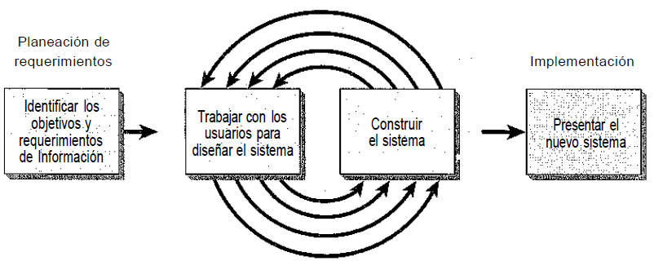

Fig. No. 1 Taller de diseño del prototipo.

**Identificación de objetivos y requerimientos de información**.

En ésta fase se consideró la información recopilada en la fase No. 1 del SDLC y el procedimiento de las academias de informática y sistemas como se mencionó anteriormente, para dar lugar a la elaboración del prototipo y pasar a la siguiente fase.

**Construir el sistema / Trabajar con los usuarios para diseñar el sistema (reacciones).**

Para la construcción del prototipo se tiene la idea de elaborar un prototipo de sistema que incluya la mayoría de las características que pudiese tener el sistema final, considerando las características principales como los menús de que va a estar compuesto, diseño lógico del sistema, manipulaciones de los registros, dándole al usuario una panorama amplio de lo cercano a cómo puede estar compuesto su sistema y con sus respectivas observaciones y recomendaciones incrementar el servicio real que se persigue en la creación del sistema web. La idea se observa cómo sigue en éste pequeña figura que se encontró en (***Kenneth e. Kendall, 2005, p. 154***):



Fig. No. 2 Diseño del prototipo.

Los lineamientos para trabajar en el prototipo son los siguientes:

1. **Los módulos manejables son:**



Es necesario aclarar que la construcción del prototipo es por módulos y a la brevedad posible, cada modificación realizada a los módulos es elaborada en base a la retroalimentación derivada de las reacciones sinceras de interacción entre el usuario y el prototipo en experimento, de la mano de las sugerencias, modificaciones o eliminaciones por parte del usuario final, basándose en el formulario de evaluación del prototipo que se verá más adelante.

1. **Interfaces del usuario son las siguientes:**

Inserción:

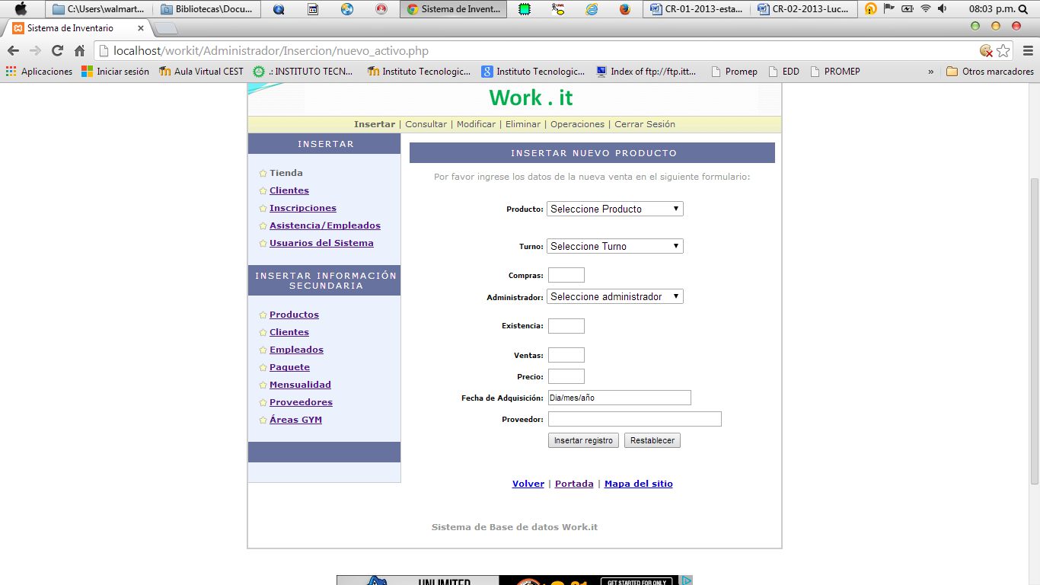 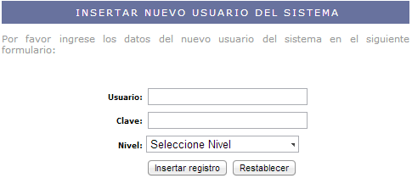

Módulo 1. Productos. Módulo 2. Usuarios del sistema.

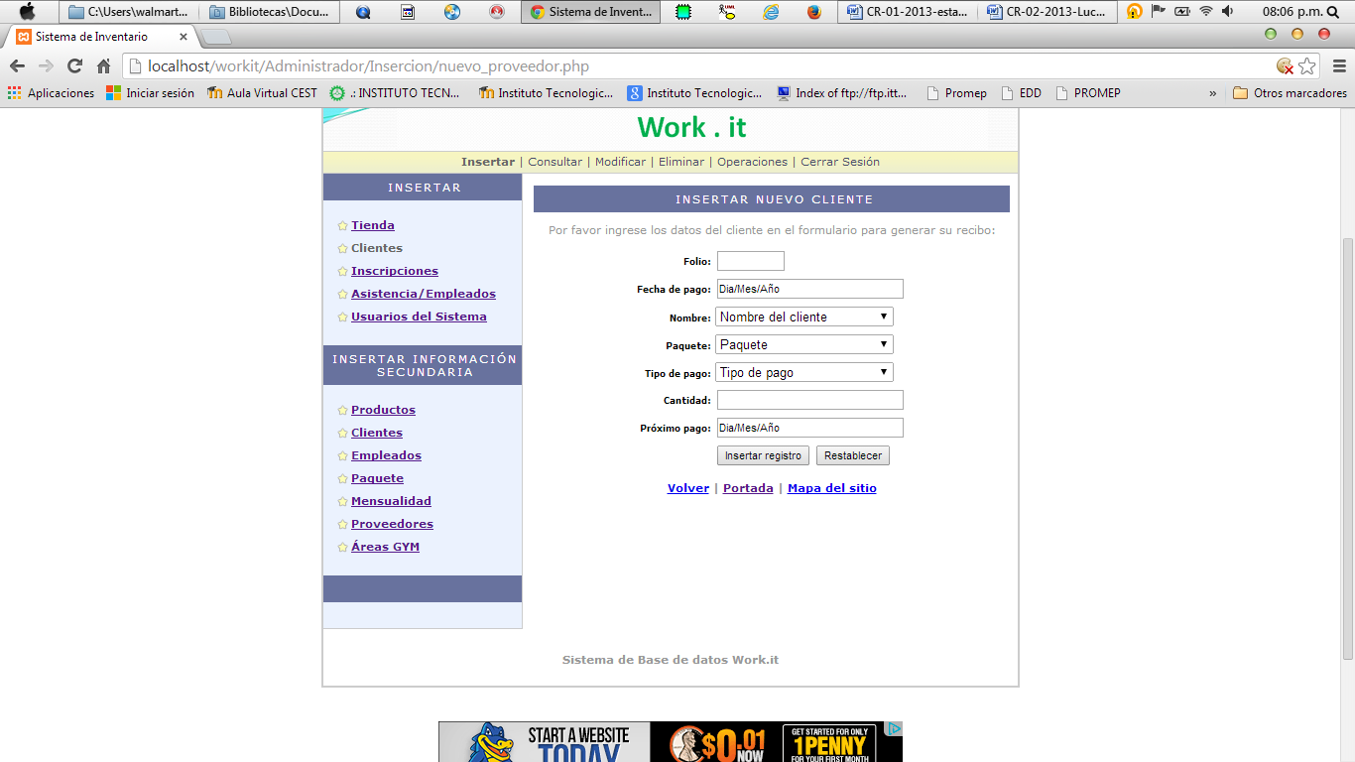 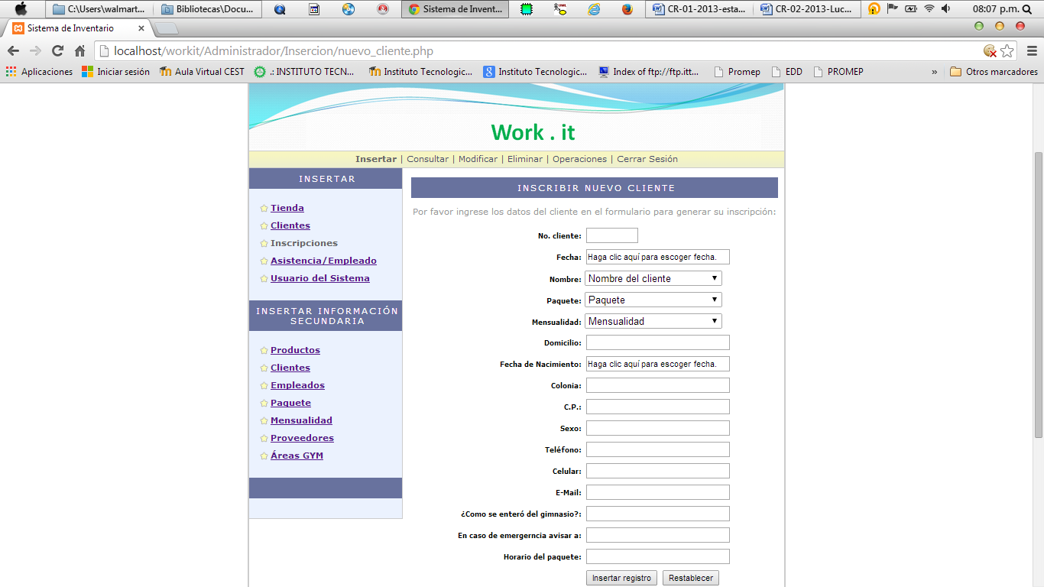

Módulo 3. Clientes. Módulo 4.Inscripciones.

Consultas:

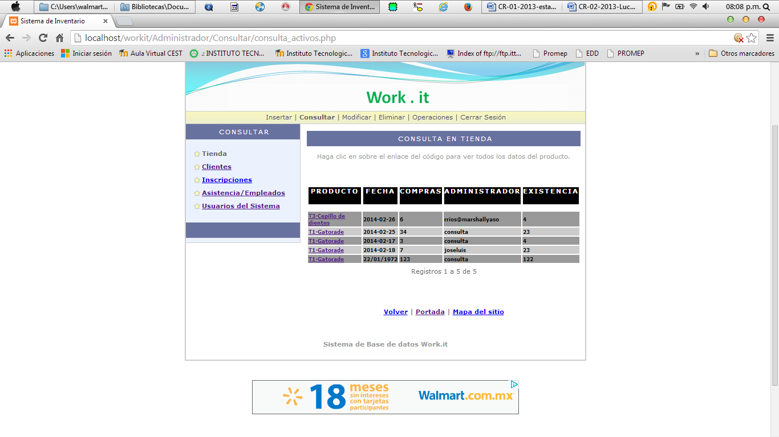 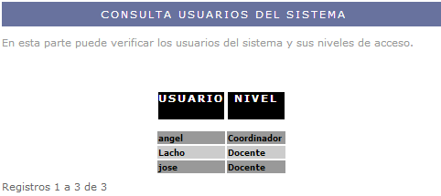

Módulo 1. Tienda. Módulo 2. Usuarios.

Modificaciones:

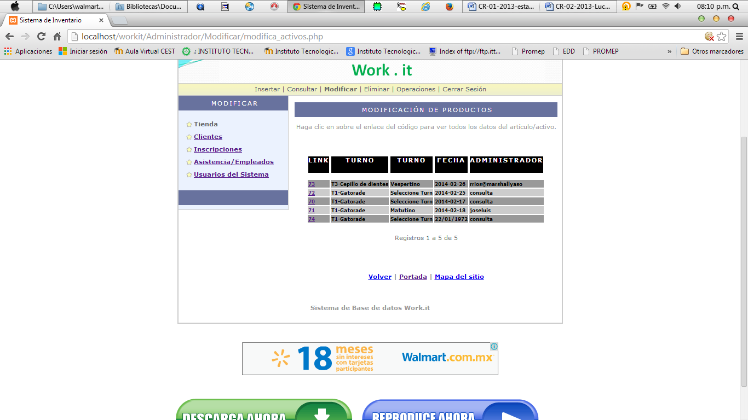 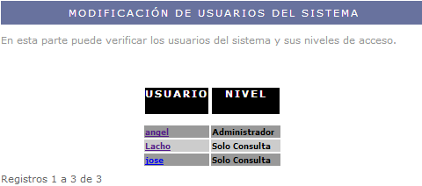

Módulo 1. Tienda. Módulo 2. Usuarios.

Eliminaciones:

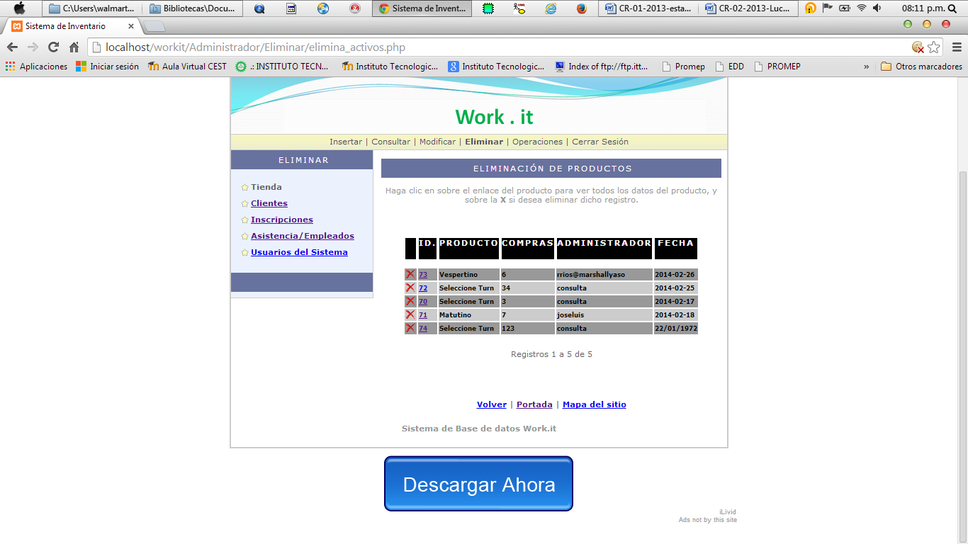 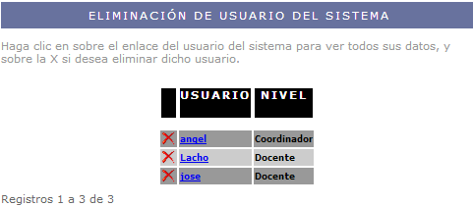

Módulo 1. Tienda. Módulo 2. Usuarios.

Reportes:

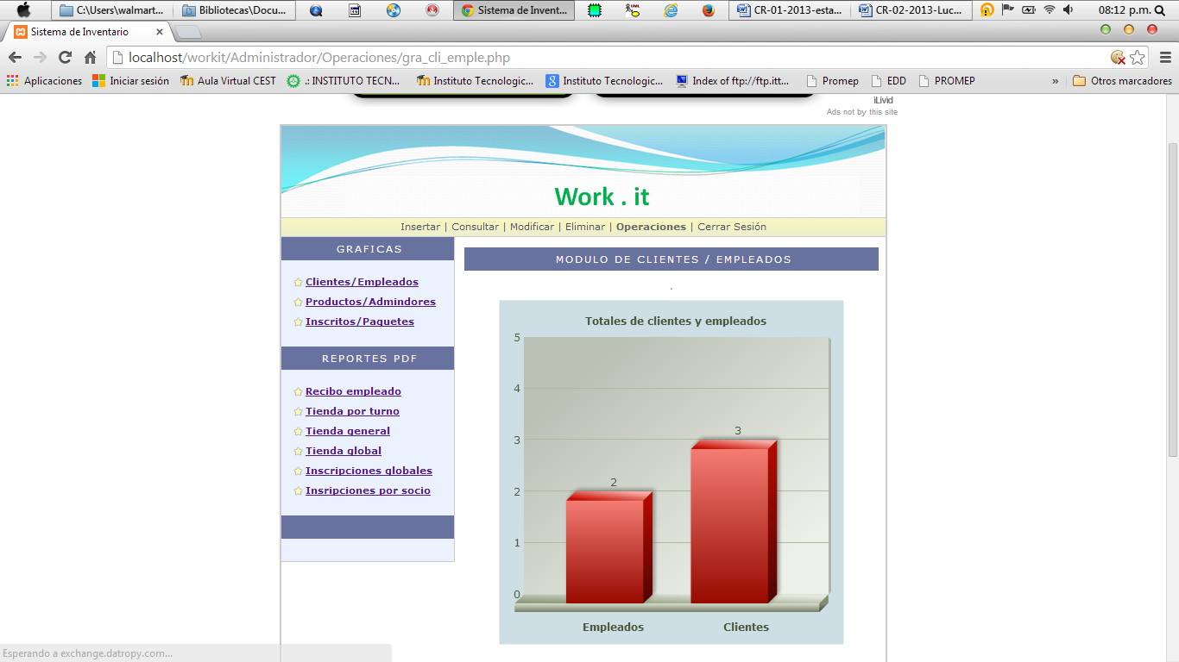 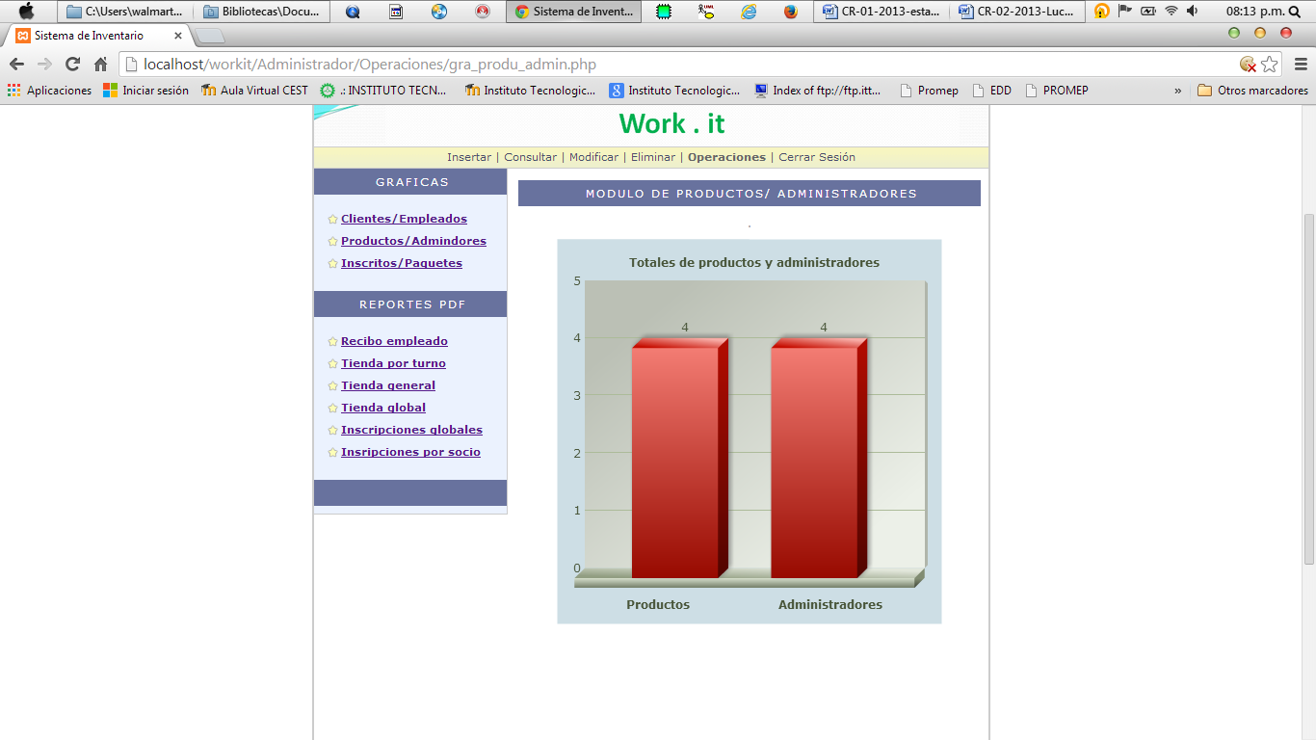

Módulo 1. Empleados / Clientes. Módulo 2. Productos / Administradores.

|  |  |  |  |  |
| --- | --- | --- | --- | --- |
| **Observador** | Ángel González Santillán. | | Fecha: |  |
| **Sistema:** | Sistema de administración de Gimnasio. | | Empresa: | Gym. |
| **Programa** | Preventivo. | | Versión: | 1 |
| **Revisión** | | | | |
| **Criterios** | Administrador. | Empleado | Cliente | Cliente (Opcional) |
| **Reacciones del usuario** | Emocionado con el proyecto. | ¡Excelente!. | Generalmente favorable. | Es bueno el proyecto. |
| **Sugerencias del usuario** | * Agregar menú. * Asignar más datos del empleado en el módulo de inserción. * En los módulos consultar, modificar y eliminar aplicar lo mismo que se observó en el módulo insertar. | * En la opción de reportes que genere los aplicables a la toma de decisiones(de productos, empleados.etc.etc). * Colocar un mapa del sitio que permita una fácil orientación en el sistema. | * En los usuarios que se genere para todos derechos y solo para consulta. | * En las opciones de inserción colocar las fechas. * En la opción de reportes que genere los aplicables a la toma de decisiones (de productos, empleados.etc.etc). |
| **Innovaciones** | * Restringir el acceso a usuarios. | * Maneje reportes de gráficas pegadas exportadas en formato PDF. | * La generación de reportes se genere en PDF y Word. | * Utilice gráficas animadas. |
| **Planes de revisión** | Revisión de sugerencias e innovaciones con el usuario responsable. | Revisión de sugerencias e innovaciones con el usuario responsable. | Revisión de sugerencias e innovaciones con el usuario responsable. | Revisión de sugerencias e innovaciones con el usuario responsable. |

1. **Presentar el nuevo sistema.**

La idea principal del formulario de revisión de prototipo es acortar el SDLC y de ésta manera responder rápidamente a los requerimientos de información dinámicos por parte de los usuarios del instituto tecnológico y sacar ventaja en la presentación del sistema antes de ser programado. Esto ofrece una alternativa que combinada con el SDLC se obtiene ventaja en tiempo como se encontró en (Kenneth e. Kendall, 2005, p. 164):

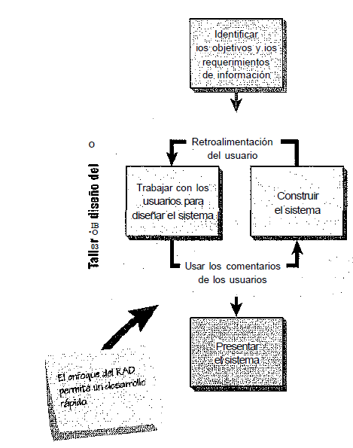

Fig. No. 3 Taller de diseño de un prototipo.

1. **ANÁLISIS DE LAS NECESIDADES DEL SISTEMA.**

Una vez que es desarrollado el prototipo del sistema principal se procede a efectuar el diagrama de flujo en el cual se dibujan las entradas, los procesos y las salidas de las funciones del administrador con sus respectivas especificaciones, de esta forma en el diagrama de flujo de datos se analizan las decisiones que se pudiesen tomar así como las alternativas de condición y acciones.

La idea es sintetizar la historia de la recopilación de los reportes permitiendo determinar los límites que tendrá el sistema Web Desarrollo de software de ésta manera considere factibles para su **autorización** las recomendaciones aquí planteadas (ANS).

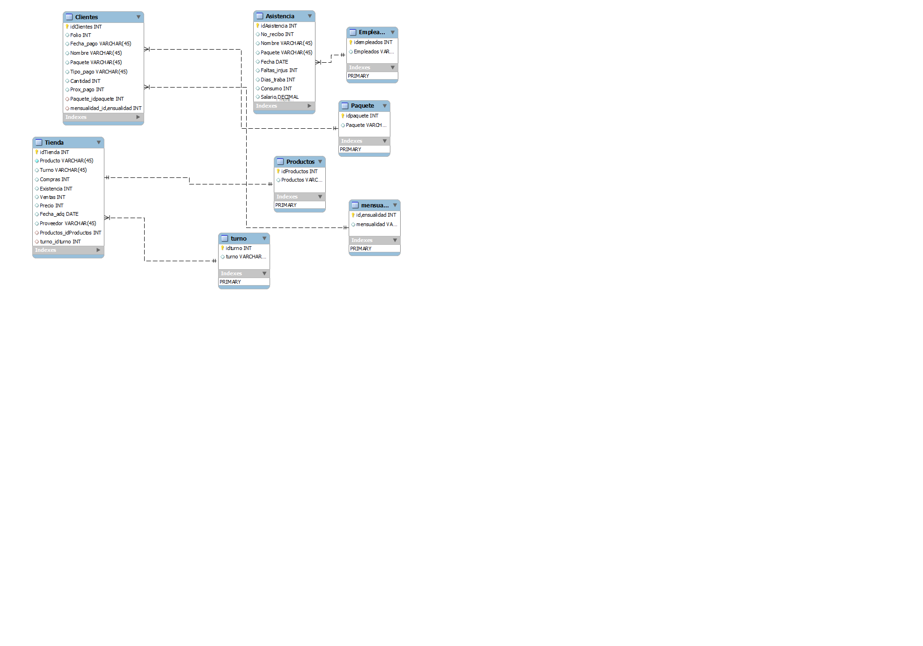

Diagrama entidad relación.

Tienda.

Cliente.

Inscripciones.

Empleados.

Usuarios.

Toma de decisiones basadas reportes pdf

Base de datos

**Diagrama 0.**

Producto.

Turno.

Compras.

Administrador.

Existencias.

Ventas.

Precio

Fecha.

Proovedor.

Folio.

Fecha.

Nombre.

Paquete.

Tipo de pago.

Cantidad.

Próximo pago.

Reporte por turno.

Reporte por fecha.

Reporte global.

Tienda.

**Diagrama 1.**

Reporte por inscripción socio.

Reporte de inscripciones globales.

Clientes.

**Diagrama 2.**

Recibo.

Nombre.

Paquete.

Fecha.

Faltas.

Días trabajados.

Consumo.

Salario.

Faltas.

Reporte por recibo del empleado.

Asistencia

**Diagrama 3.**

Análisis de resultados.

|  |  |
| --- | --- |
| **Nombre** | **Resultados** |
| 1. **Administrador del gimnasio.** | 10 |
| 1. **Cliente del gimnasio.** | 10 |

**0 2 5 7 10**

**NO** cubre las necesidades. **Cubre** al 50%  **SI** cubre las necesidades.

Como se observa en los resultados y análisis si es factible el desarrollo del sistema web de diseño y desarrollo reportes en formato PDF a partir de base de datos remotas en tiempo real con php y Mysql pues en la presentación mostrada se aceptan las propuestas hechas para el mejoramiento de la operación de las actividades desarrolladas en la administración del GYM , los observaciones planteadas en la última pregunta (del cuestionario) se incluirán según su pertinencia en las actividades plasmadas.

1. **DISEÑO DEL SISTEMA RECOMENDADO.**

Partiendo de la información recopilada en la fase anterior (Análisis de las necesidades del Sistemas), se procederá a realizar el diseño lógico del Sistema de Información, en donde se especificarán los diseños precisos para la captura de la información asegurando que los datos capturados sean los correctos, por medio de formularios y pantallas, considerando desde la base de datos que almacenarán la información que le permitirá al instituto tecnológico toar decisiones a futuro hasta las tablas de las cuales estará formada la base de datos.

Se planteará contar con una comunicación al usuario por medio de 2 menús, uno principal y otro que indique un mapa general del sitio, que serán representados de la siguiente manera:

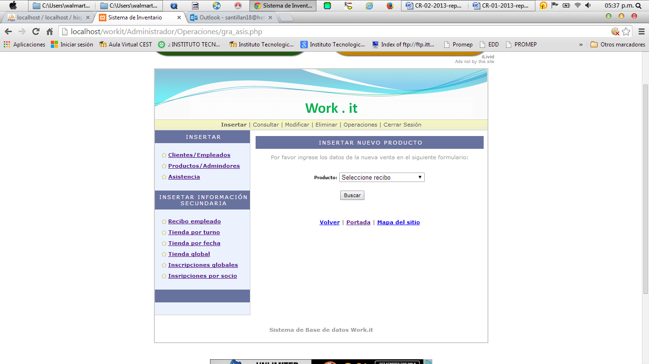

Fig. No. 4 Menú superior y mapa del sitio.

El mapa del sitio contendrá para cada opción de menú un submenú a donde desplazarse como se observa en la fig. No. 5.

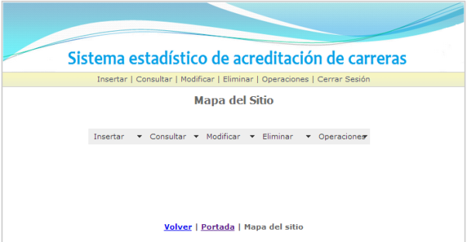

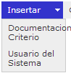 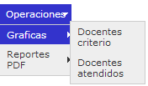

Fig. No. 5 Mapa del sitio.

Para cada opción de menú se mantendrá una comunicación con el usuario sobre la manera de alimentar con información el sistema para su buen uso, a continuación se muestran los módulos alusivos a cada menú y submenú de opciones correspondientes, por medio de las siguientes interfaces:

**INSERTAR**

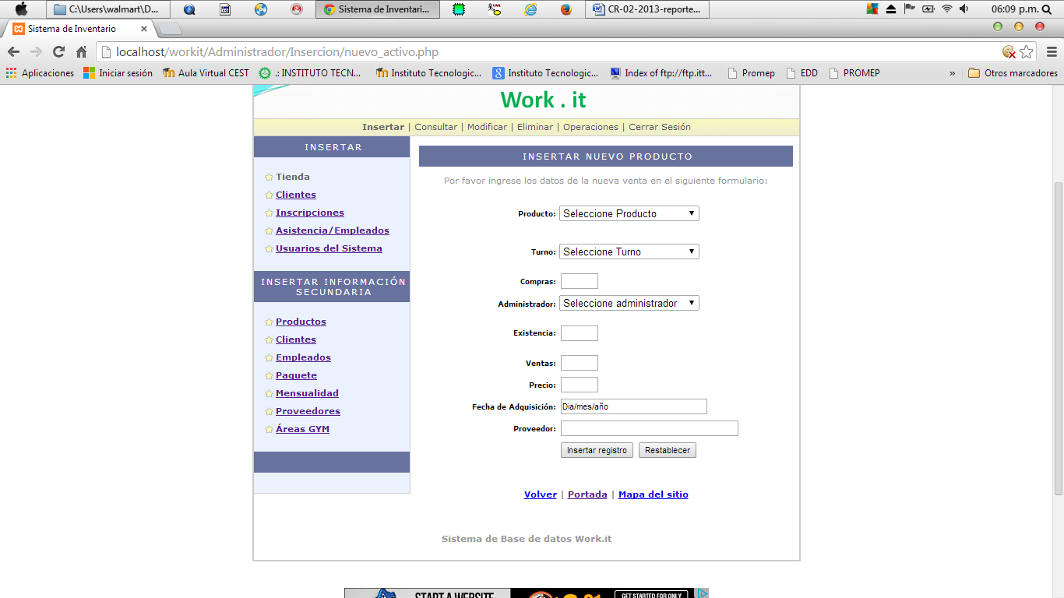 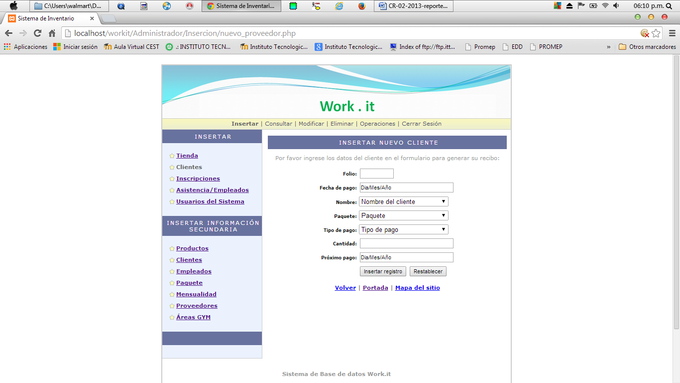

Fig. No. 6 Interfaz de tienda. Fig. No. 7 Interfaz de Clientes.

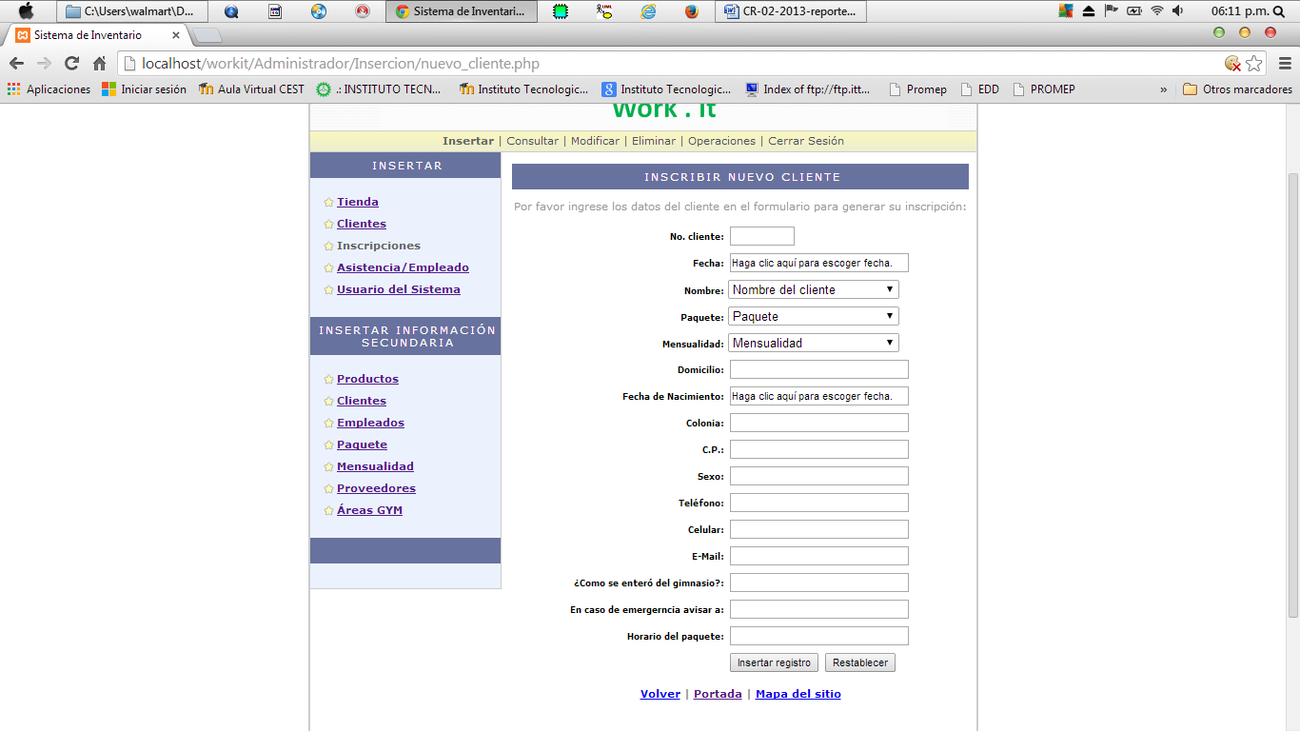 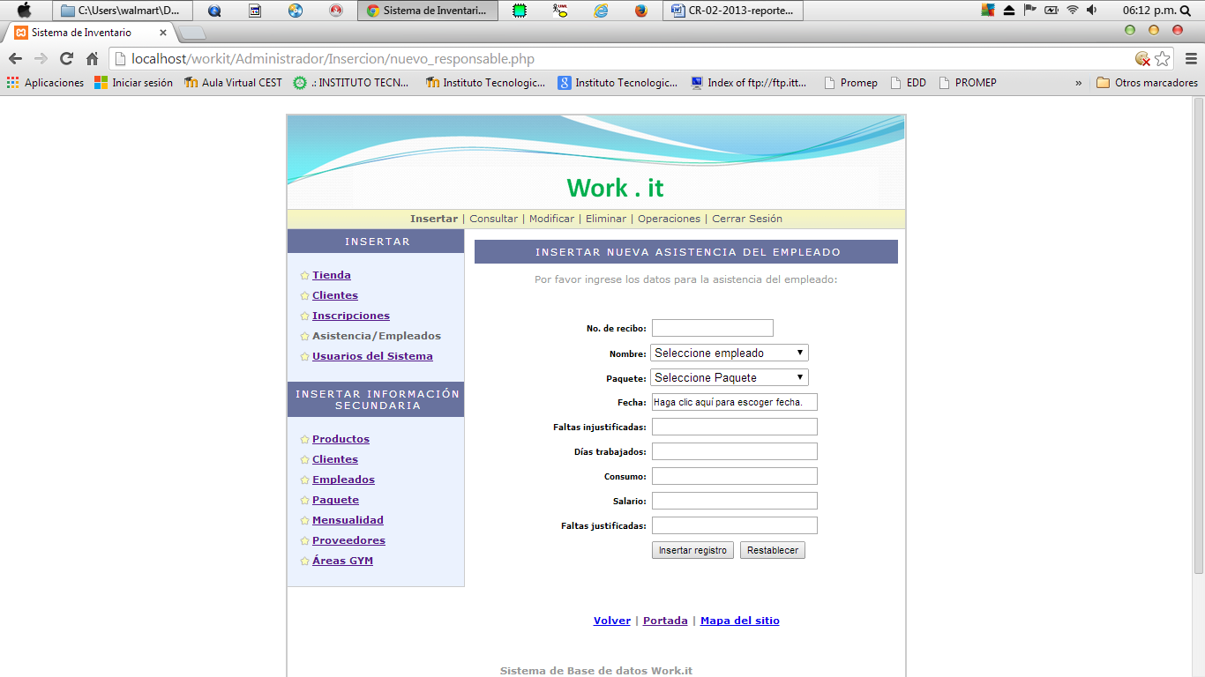

Fig. No. 8 Interfaz de Inscripciones. Fig. No. 9 Interfaz de Asistencia Empleados.

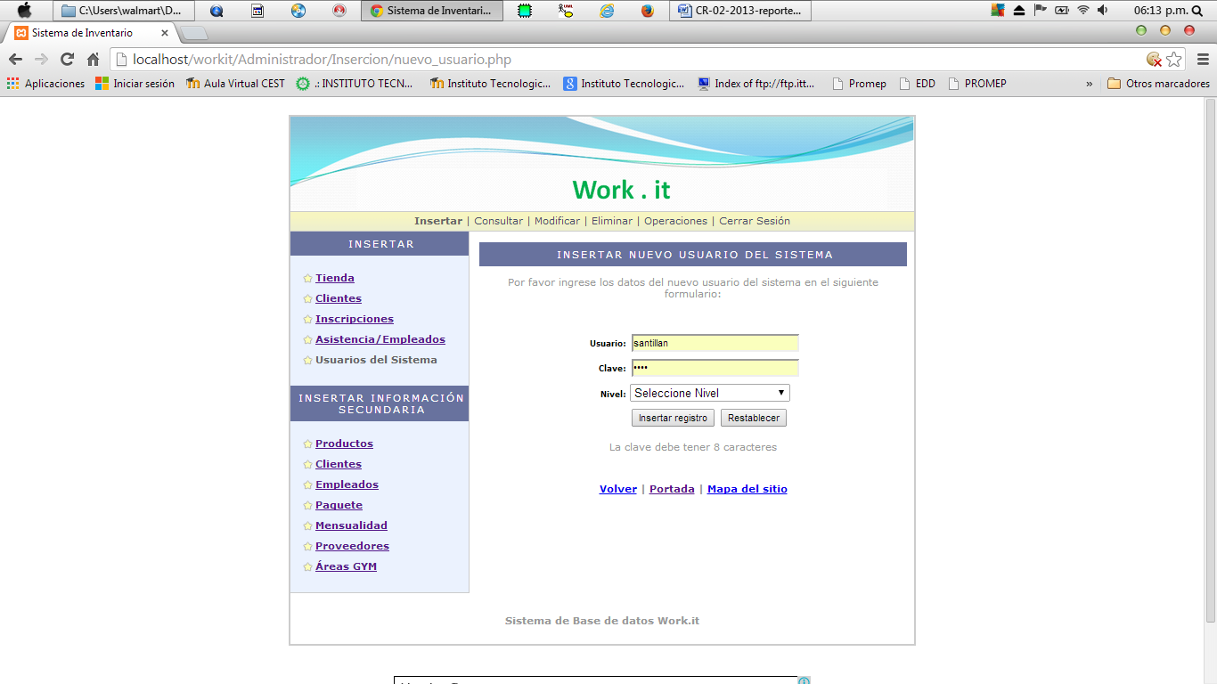

Fig. No. 10 Interfaz de usuarios.

Para las opciones de insertar, consultar, eliminar se aplican los mismos casos.

**REPORTES**

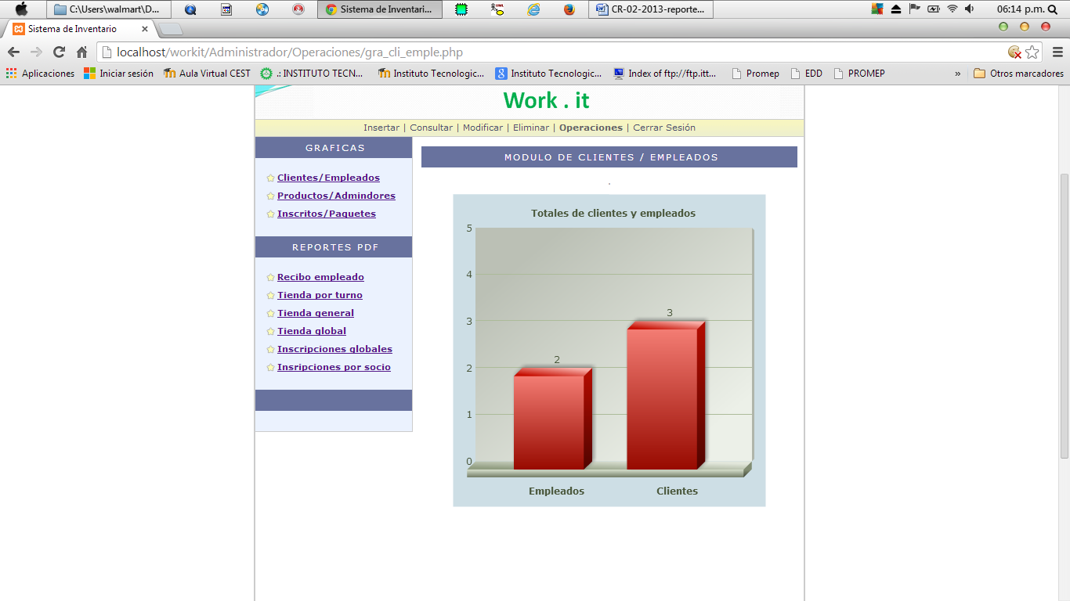 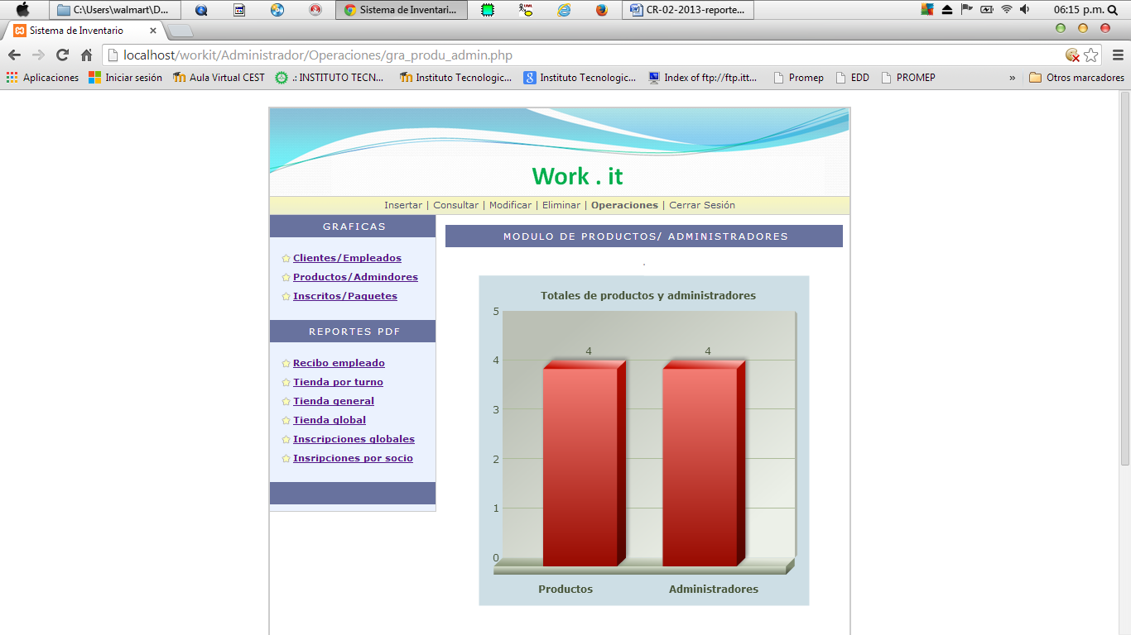

Fig. No. 11 Clientes y empleados. Fig. No. 12 Productos y administradores.

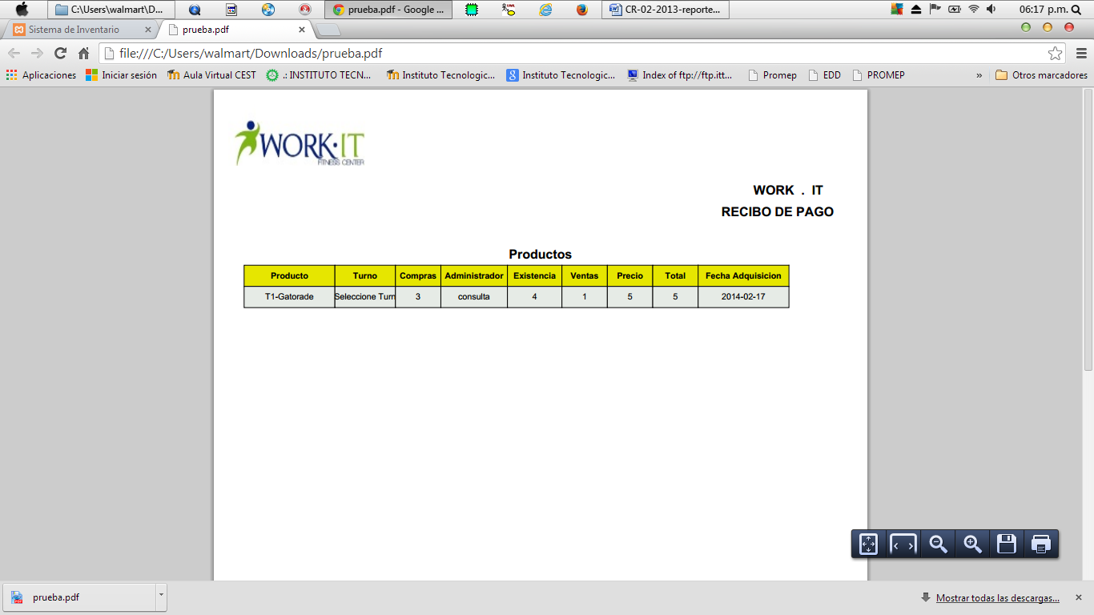

Fig. No. 13 Reporte de productos.

Para los casos donde se pretenda capturar alguna fecha se colocará una casilla de selección donde sólo se especifica el formato en que debe de capturarse, como se observa en la figura N0. 14.

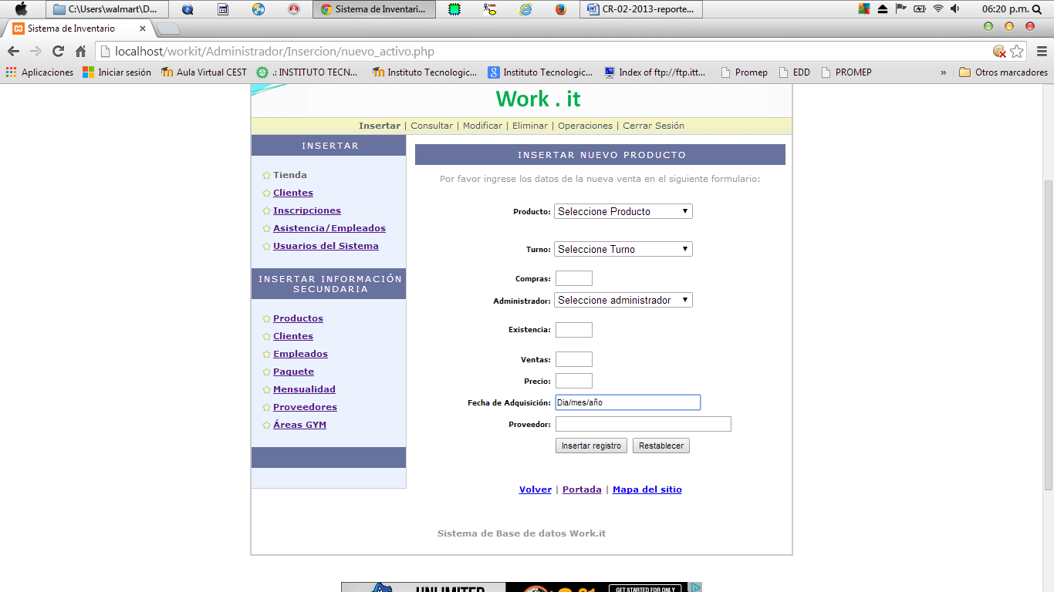

Fig. No. 14 Calendario de captura.

Se considerará una vez seleccionado el menú superior o el menú/submenú del mapa del sitio un tercer menú dinámico en la parte izquierda, será dinámico pues dependiendo de la opción seleccionada éste cambiará, mostrando opciones distintas relacionadas con la operación a realizar, como se observa en la Fig. No.15.

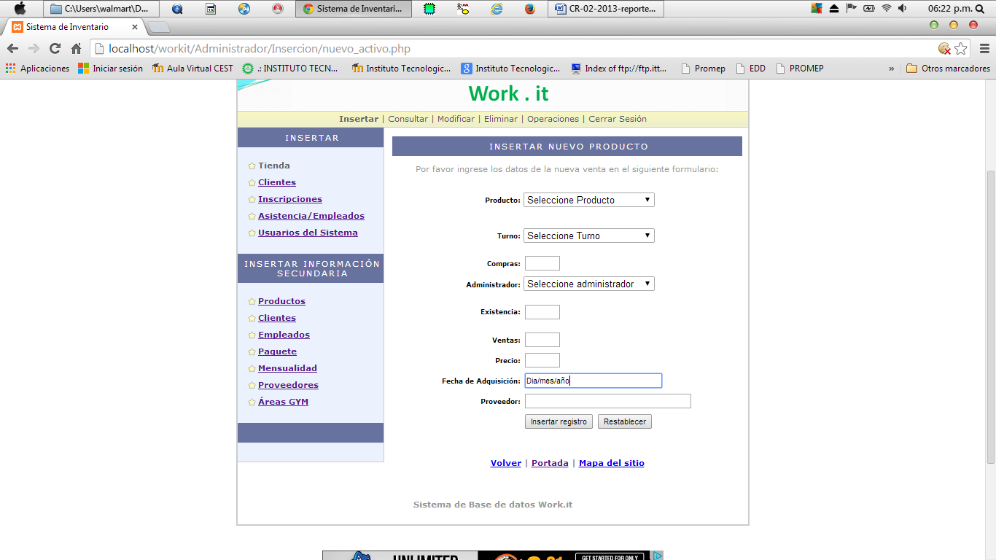

Fig. No. 15. Menú lateral.

1. **DESARROLLO E IMPLEMENTACIÓN EL SOFTWARE.**

En esta etapa se desarrolló el software necesario que atiende las especificaciones de las etapas anteriores. La organización de los archivos en el sistema se localizará de la siguiente manera:



 Tendrá derecho a todas las opciones del Sistema.

 Permitirá la conexión a la base de datos.

 Usuario que sólo tendrá derecho a consultas y reportes de la B.D.

 Aplicación de java Script para crear el calendario y gráficas FusionCharts.

 Librería para la creación de reporte en formato Pdf.

 Librería para la creación de gráficas no animadas.

 Librería contenida en JS crea calendario.

 Librería contenida en JS crea gráficas animadas .swf

Para controlar los accesos al sistema se tienen 2 maneras de hacerlo, una que será en modo administrador que podrá ser el representante general del GYM, accesando a la carpeta  y los empleados del GYM accediendo a la carpeta  , el primero tendrá todo los derechos y privilegios en el sistema y el segundo solo consultas y reportes que dando limitado a modificar, eliminar o dar de alta información. La manera de autentificarse será la siguiente:

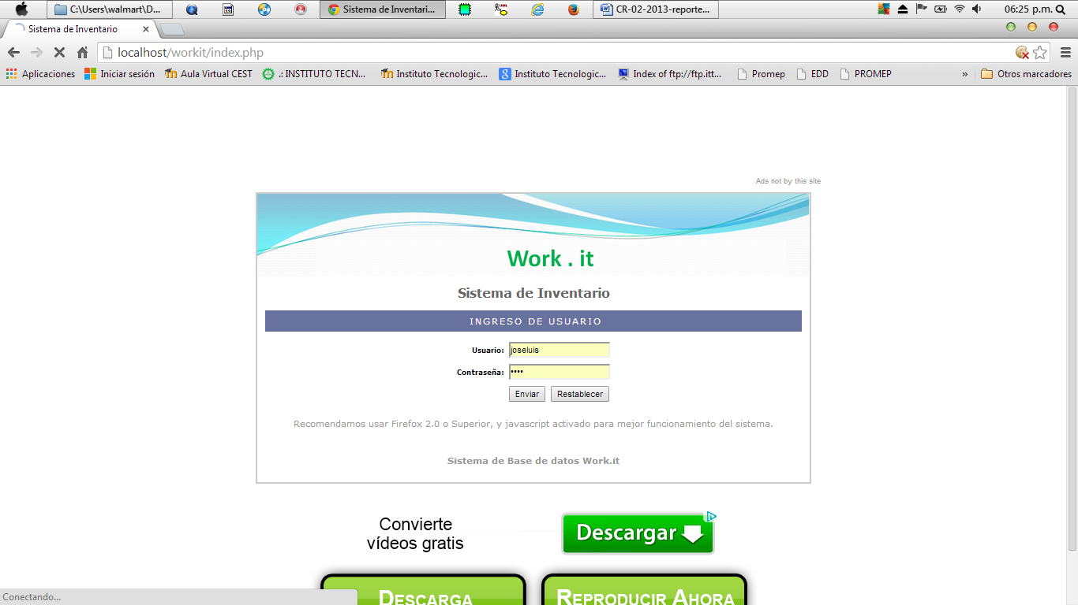

Fig. No. 16. Menú de autentificación.

Para el desarrollo de la interfaz anterior se consultará la tabla correspondiente a los usuarios registrados permitiendo sólo el acceso a los autorizados por el administrador del sistema, como se observa en el siguiente código:



Una vez que el usuario es autentificado y se le permite el acceso al sistema, tendrá derecho según sus permisos a las opciones del sistema, considerando tenga todos los derechos y privilegios del sistema se desarrolló el código de los formularios que serán la interfaz entre el usuario y la base de datos, éstas sentencias son las mismas que se aplican a todos los formularios de inserción, sólo varía los campos y variables a que se hace referencia según sea el caso, para insertar se tiene el código del formularios siguiente que contempla las variables de las bases de datos.

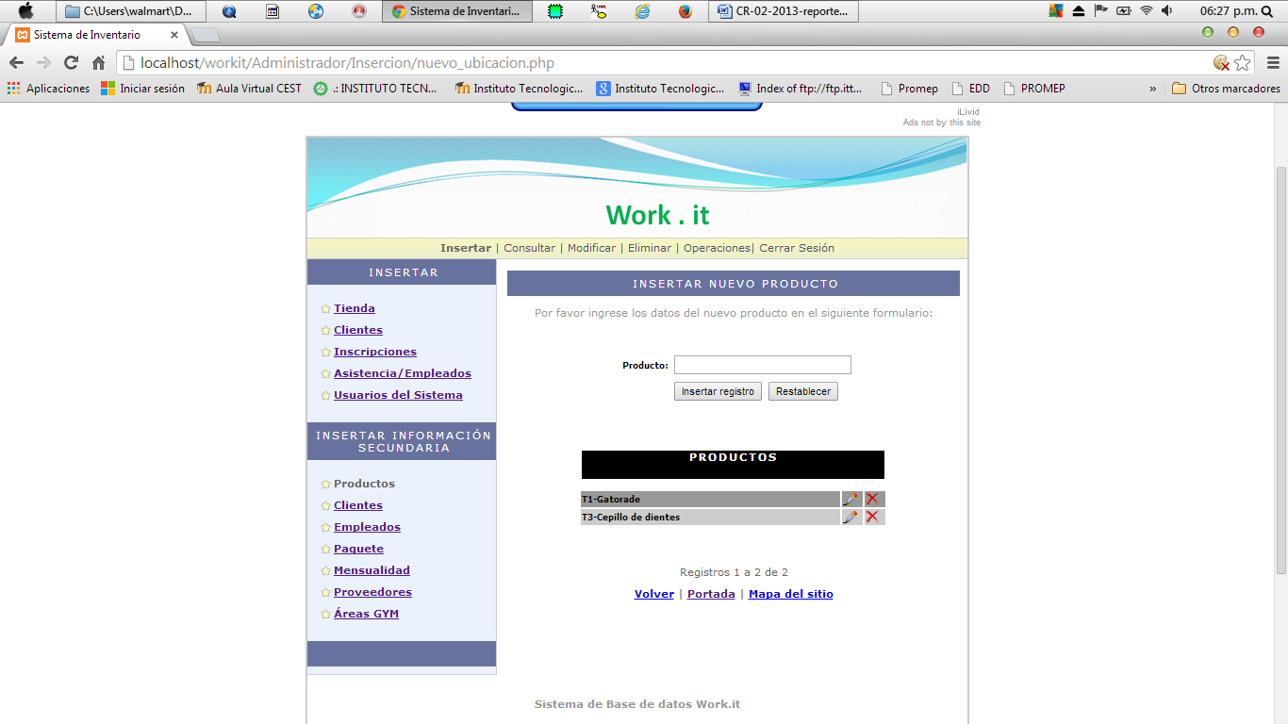

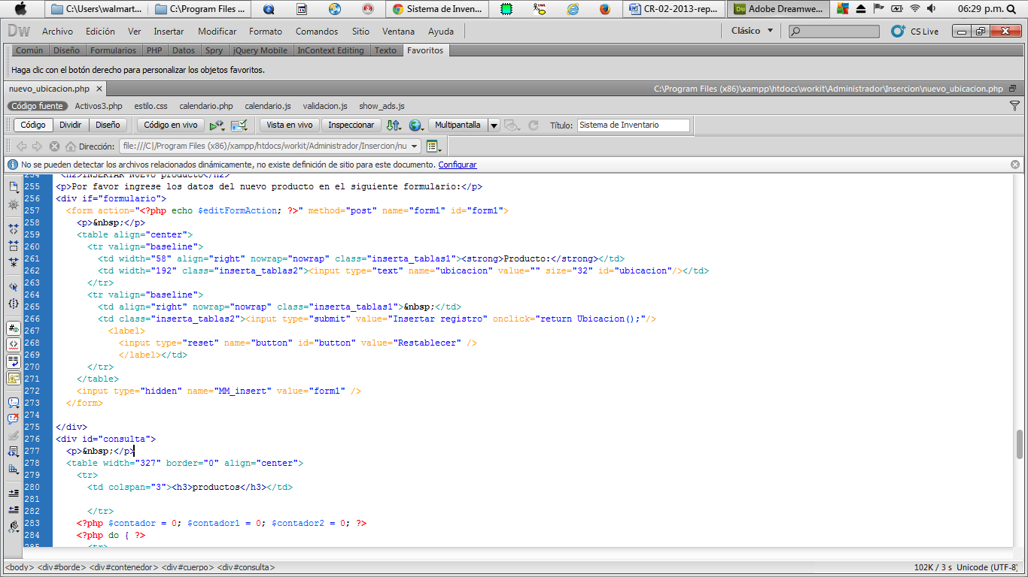

Fig. No. 17. Formulario y código de inserción.

Para el caso de una consulta de información previamente almacenada en una base de datos se tiene el siguiente formulario, que despliega por default los datos de una tabla, es decir aquí no se le colocó algún datos a buscar, sólo despliega el total de su contenido como se observa en la figura No. 18.

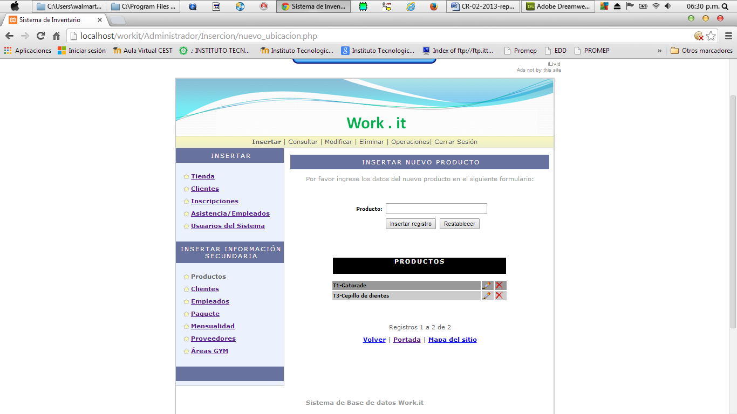

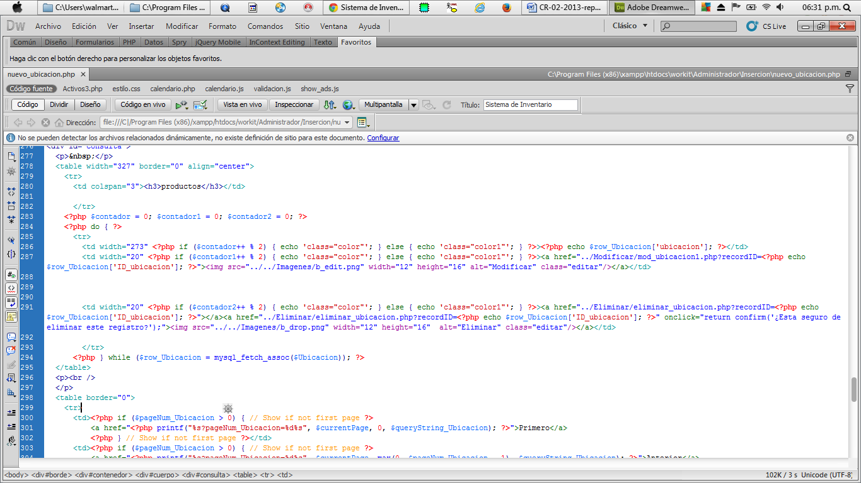

Fig. No. 18. Formulario y código de consulta.

Como se puede apreciar en le figura anterior también existe un ícono que proporciona la opción de modificar  , de la misma forma que lo anterior no está por demás mencionar que ésta misma sentencia aplica a todas las modificaciones que se realizan aplicable las tablas de las bases de datos a la cuales se desee cambiar alguna información previamente capturada, lo que vale la pena comentar es que el valor a modificar lo tomará directamente del renglón posición de que se haya tomado 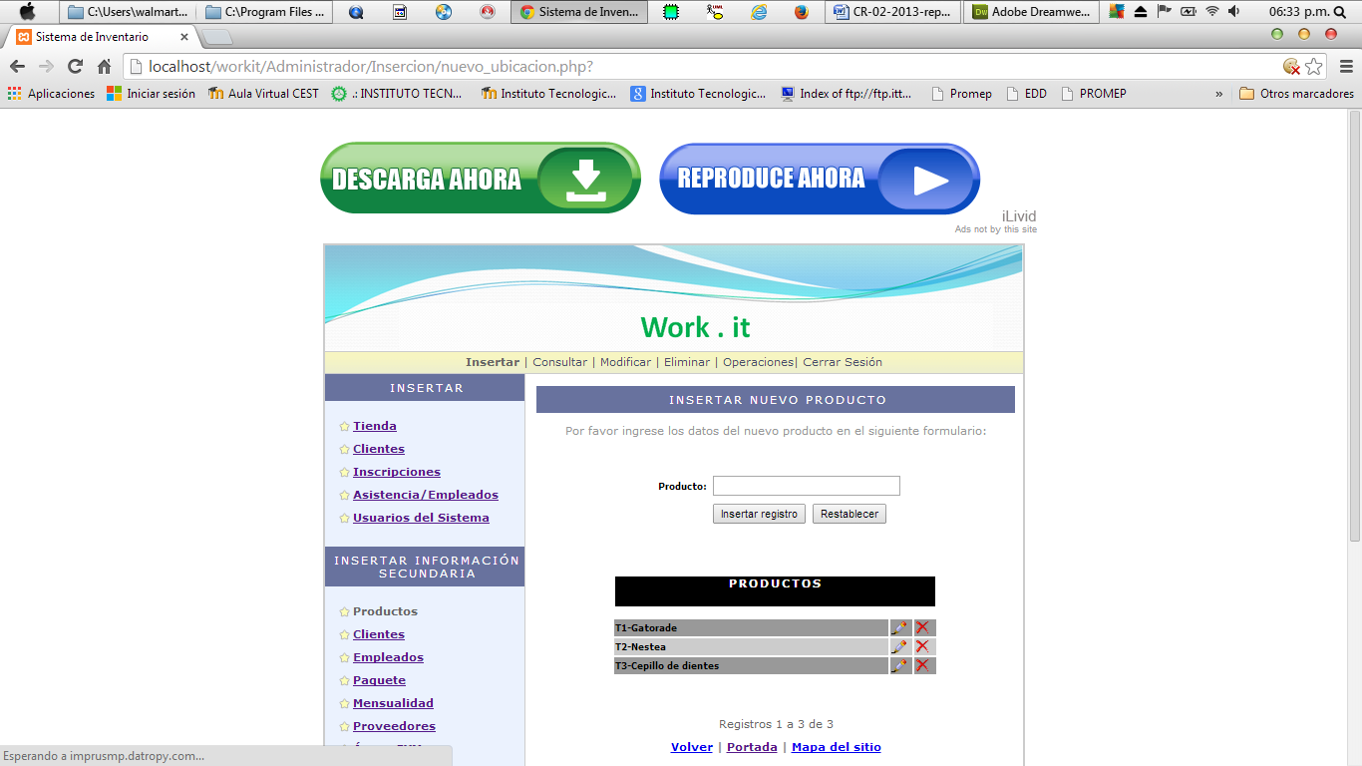, por lo que en automático mostraría el valor pero con la opción de modificar, como se observa en la figura No. 19:

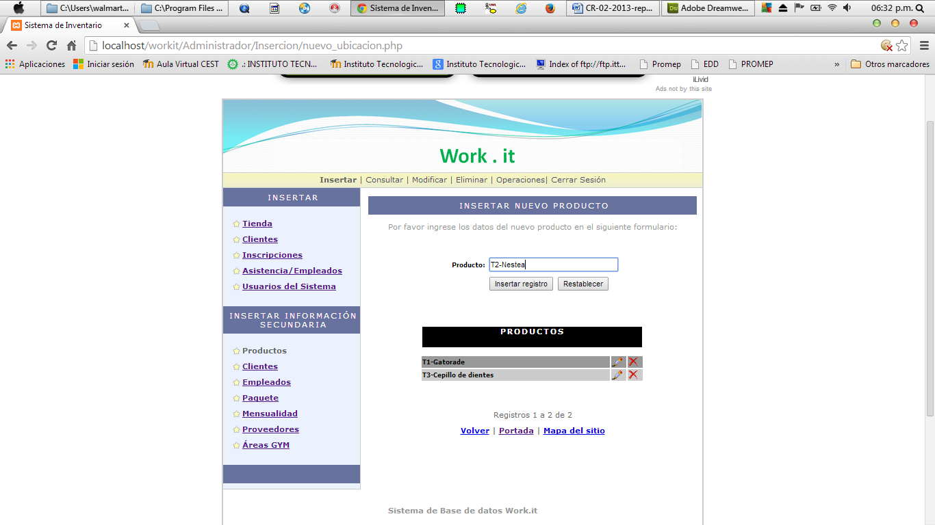

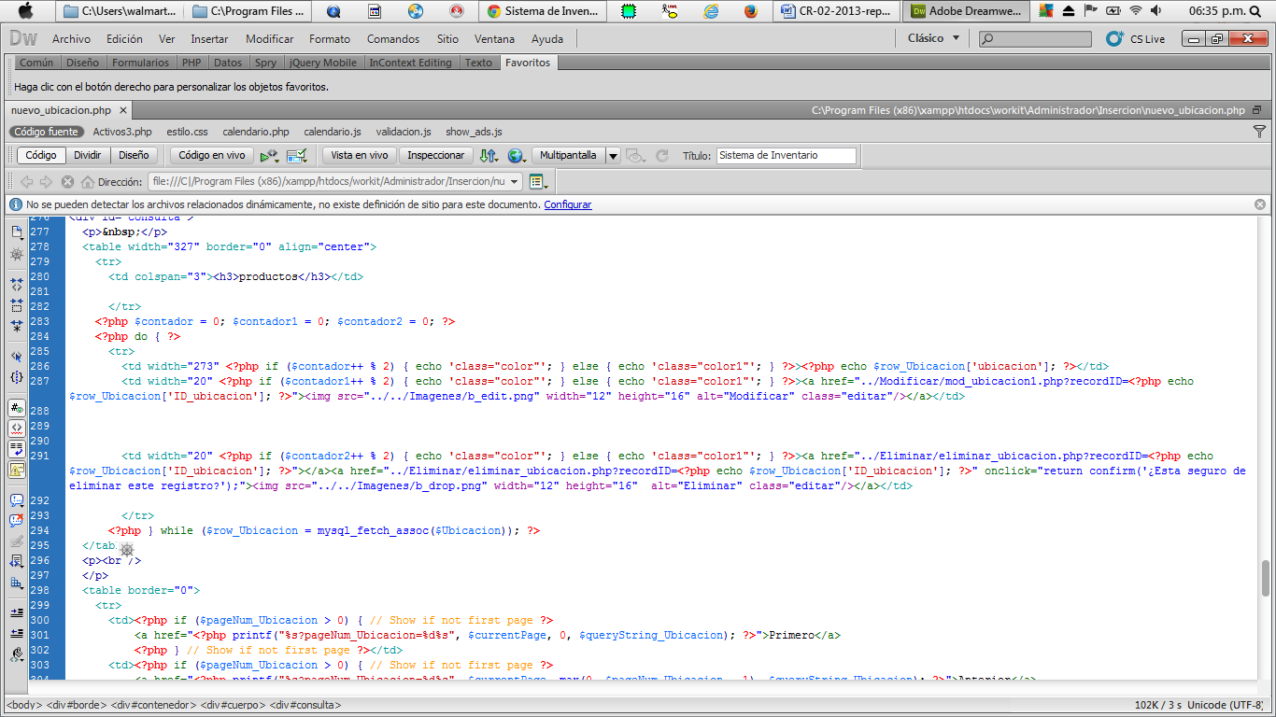

Fig. No. 19. Formulario y código de modificación registro específico.

Como se puede apreciar en le figura anterior también existe un ícono que proporciona la opción de eliminar  , de la misma forma que lo anterior no está por demás mencionar que ésta misma sentencia aplica a todas las modificaciones que se realizan aplicables a las tablas de las bases de datos a la cuales se desee eliminar alguna información previamente capturada, lo que vale la pena comentar es que el valor a eliminar lo tomará directamente del renglón posición de que se haya tomado , por lo que en automático mostraría una ventana para que se confirme la operación seleccionada, como se observa en la figura No. 20:

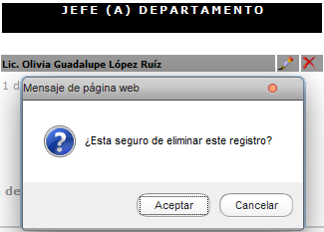



Fig. No. 20. Formulario y código de eliminación de un registro específico.

Para el desarrollo del código se utilizaron la librería **fpdf** ara la generación de archivos .PDF como se muestra en la figura No. 21.



Fig. 21. Reporte .pdf asistencia de docentes.

Para la generación del formato anterior se empleó el siguiente código que utiliza la librería antes mencionada (fpdf) permitiendo obtener en tiempo real, información que en su momento es capturada vía web dentro o fuera del GYM y ser almacenada en un archivo de lectura permitiendo portabilidad de los reportes, el código es el siguiente:

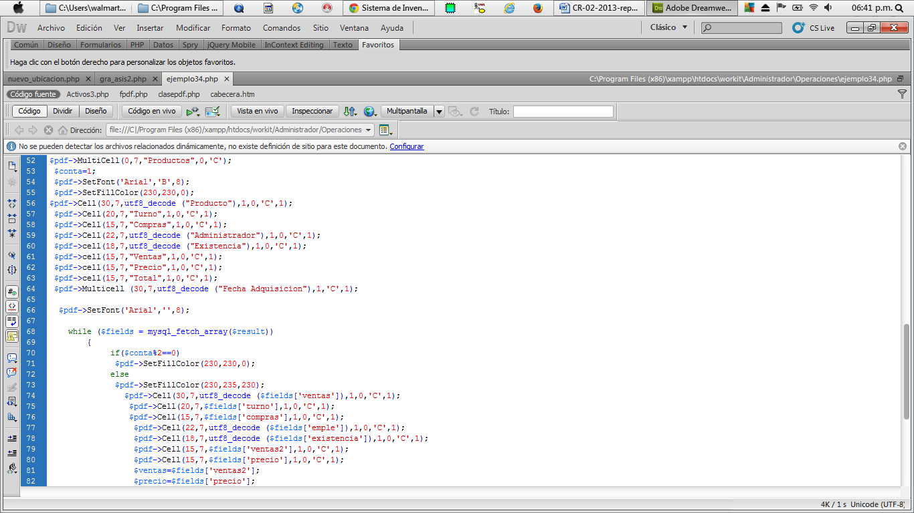

En el código anterior se observa el llamada a la librería fpdf, así como la configuración de los mensajes que tendrá el archivo que se genere, por otro lado se genera la conexión a la base de datos que permitirá extraer la información almacenada en sus tablas (en este caso no se observa porque es demasiado largo el código), después se establece el criterio de consulta que permitirá extraer la información específica, hasta éste momento no se despliega algún resultado, pues solo se declaró la función de la librería, se conectó a la base de datos y se hizo la consulta, de esta misma manera se hace la generación de los demás reportes.

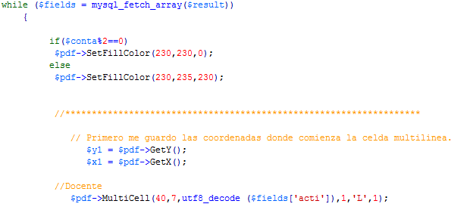

En el código anterior se observa el despliegue de la información que se tomó de la base de datos previamente, para desplegarla se utilizó un while con un ciclo anidado if else, colocando los nombres de los campos que contiene la base de datos en sus tablas respectivas. Todo ello es para la generación de la tabla del formato que solicita conaic.



En el código anterior se muestra la consulta para el caso contrario al anterior, es decir cuando las asistencias cumplan la condición de NO. EL formato de salida y el despliegue de la tabla es el mismo que el anterior. De ésta forma sólo cambiando las condiciones de consulta y el formato de diseño del reporte Pdf según se requiera, es como se obtienen los formatos de salida solicitados por el usuario.

Para el caso de la generación de reportes de gráficas se utilizó la librería:

1. FusionCharts.

La librería (FusionCharts) se utilizó para generar gráficas en tiempo real, pero a diferencia del anterior no se exportaron para pegarlas en un documento Pdf solo se pegaron directamente en la pantalla del sistema para efecto de consulta, como se observa en la siguiente Figura:

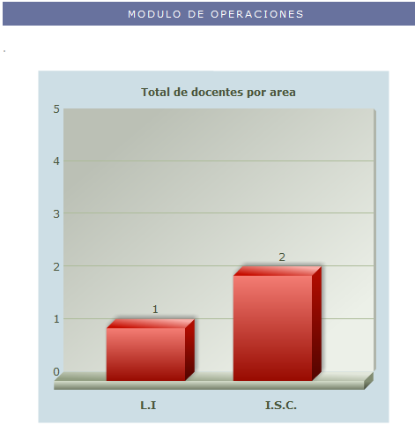

Fig. 22. Reporte de docentes por carrera.

Para generar todas gráficas de éste tipo (FusionCharts), en el sistema se declara de manera inicial la librería a utilizar, lo único que variaría entre una gráfica y otras es el tipo de consulta que se vaya a realizar, dependiendo del tipo de informe que se solicite, lo demás tanto la conexión, nombre de librería, formato, diseño, tamaño tipo de letra. Etc. Permanecerá igual, la declaración de la librería es la siguiente:



Después de la declaración se inicializan las variables:



Después se procederá a definir las características del texto o leyenda en el eje de las equis, como se observa a continuación:



Una vez colocada la leyenda se procede a desplegar los valores que contendrá cada barra así como sus respectivos colores, como se observa en el siguiente código:



Queda pendiente desplegar la gráfica terminada con sus respetivas características de tamaño, como se observa en el siguiente código:



Al término de la programación de todas las interfaces proporcionadas basadas en las etapas anteriores, se realizaron repasos en la estructura del diseño y codificación, para eliminar errores sintácticos o semánticos en el sistema.

La documentación sobre el buen uso para el mejor desempeño del sistema es primordial por lo que se diseñaron 2 manuales:

1. [Manual del administrador.](C:\\Users\\sansan\\Desktop\\salas cemys memorias\\Sala C\\MAUAL-ADMINISTRADOR.docx)
2. Empleados
3. **PRUEBA Y MANTENIMIENTO DEL SISTEMA.**

En ésta etapa es menos costoso probar el sistema antes de que sea entregado al presidente de academia y los docentes integrantes de la misma, por lo que se **llevaron pruebas exhaustivas al momento de programar las interfaces y la base de datos** *(Ver fig. No. 37),* se hicieron pruebas alimentando el sistema con datos reales proporcionados por la actual administración, para poder detectar con precisión las áreas de oportunidad en el funcionamiento del sistema. Aunque es conveniente decir que en esta etapa (fase No. 6) no solamente ocupa éste lugar cronológico pues en realidad permea a las 5 etapas anteriores y la posterior respectivamente, debido a que las evaluaciones deben ser permanentes y no solo al momento de la creación e implementación del sistema, pues de debe permanecer en la mejora continua.

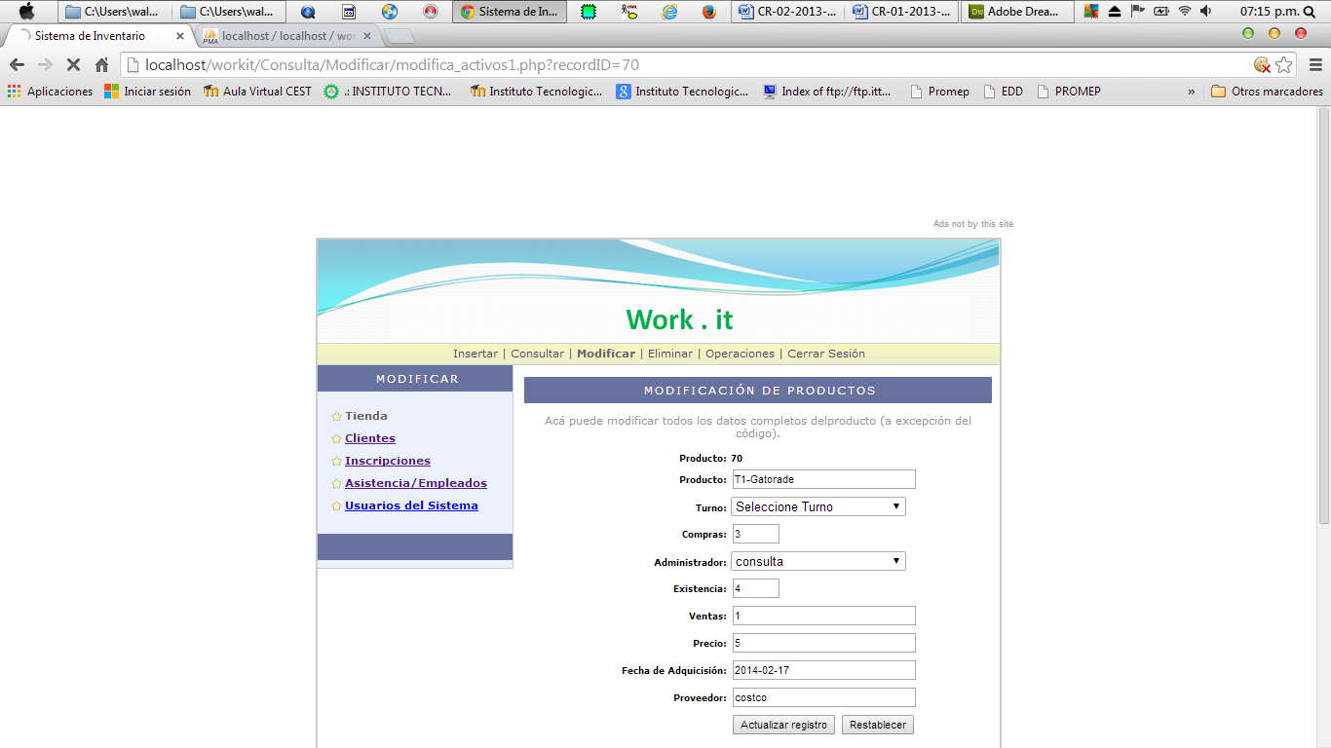

Fig. No. 23. Prueba de Sistema.

1. **IMPLEMENTACIÓN Y EVALUACIÓN DEL SISTEMA.**

En esta etapa del ciclo de vida (SDLC) se capacitó a los usuarios para el buen manejo del sistema. No se habla de una conversión gradual del sistema debido a que a un inicio, las actividades encomendadas desarrolladas por los empleados y administrador del gimnasio eran llevadas a cabo de manera manual, por lo que la conversión de archivos anteriores no existe, pues se partió de la creación de una base de datos y archivos correspondientes al sistema, la instalación del equipo no fue necesaria pues ya se contaba con él, solo se vigilará la puesta en marcha del sistema web que precisamente lo que se atiende en ésta fase, los tiempos de capacitación se aprecian en las siguientes figuras:

**MODULOS**

**19**

**20**

**21**

**22**

**23**

**ADMINISTRA**

Inserción

Consultas

Modificación

Elminicación

Operaciones

**PLAN DE CAPACITACIÓN A USUARIOS DEL SISTEMA WEB**

**NOVIEMBRE 2014**

Fig. No. 24. Plan de capacitación del presidente de academia.

**MODULOS**

**26**

**27**

**EMPLEADOS**

Consultas

Operaciones

**PLAN DE CAPACITACIÓN A USUARIOS DEL SISTEMA WEB**

**NOVIEMBRE 2014**

Fig. No. 25. Plan de capacitación de los docentes de academia.

La calidad del sistema es primordial y la mejor manera de darse cuenta de ello es cuando los usuarios reales hacen uso del sistema, es por ello que durante el periodo de capacitación, se recabaron observaciones pertinentes al funcionamiento del mismo *(ver figura 26),* con el objetivo de garantizar la calidad total del sistema diseñado, documentar el sistema en sus modificaciones y permanecer en la mejora constante acorde a las últimas necesidades que imperan en el instituto en materia de cambio y actualizaciones.

Lo que se busca con ello es que se asegure la calidad del sistema, por medio de evaluaciones constantes que a futuro el instituto será el responsable de darle seguimiento utilizando el mismo instrumento que se utilizó en la capacitación:



Fig. No. 26. Formulario de documentación de observaciones.

Es primordial la información que se obtiene del formulario debido a que permitió efectuar una retroalimentación valiosa como resultado de una evaluación sistemática del producto.

**V. Resultados, Análisis e interpretación.**

Una vez terminado el análisis, desarrollo e implementación del sistema del sistema, se procederá a comprobar las variables por medio del cuestionario mencionado con anterioridad antes de aplicar la metodología SDLC (Cuestionario).

|  |  |
| --- | --- |
| **Nombre** | **Resultados** |
| 1. **Administrador del sistema.** | 20 |
| 1. **Empleado.** | 20 |
| 1. **Cliente.** | 20 |
| **TOTAL** | **60** |

80 / 4= 20.

**20 25 30 35 40**

**SI** cubre las necesidades. **Cubre** al 50%  **NO** cubre las necesidades.

Se observa que al automatizar las actividades del procedimiento del gimnasio, se disminuyen los tiempos de acceso y localización de la información desde cualquier parte dentro y fuera, por lo que cubre las necesidades para lo cual fue creado, permitiendo entre otras cosas: reducir tiempo en la localización de la información, facilidad en la toma de decisiones y búsqueda de información todo ello en tiempo real.

Bibliografía

* **Fuentes de consulta Primarias (Contactos en la institución)**
  + Jefe de Centro de Cómputo.
  + Jefe de Sistemas y Computación.
* **Fuentes de consulta secundarias (bibliografía)**
  + Kenneth e. Kendall (2005). Análisis y diseño de sistemas. 6th. Ed. School of Business-Camden Camden, New Jersey.
  + Roberto Hernández Sampieri (2010). Metodología de la Investigación. 5th. Ed.
  + Stig Sæther (2002). Manual de PHP. 2th. Ed.
  + Ian Gilfillan ().
  + C.J. Date (2001). Introducción a los sistemas de base de datos. 7th. Ed. Reading Massachusetts. E.U.A.